Завдання для асинхронного формату дистанційного навчання
на 30 вересня 2022 року

- клас
Математика | Тема: Додавання числа Знак плюс.  Перейдіть за посиланням та опрацюйте тему:  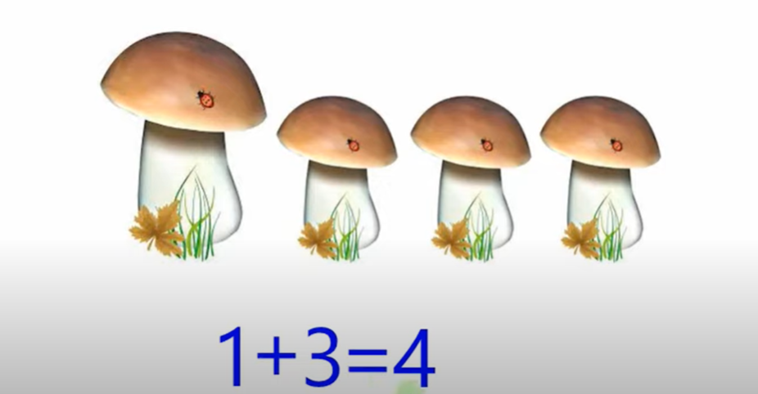  https://youtu.be/o4U3JLeNCpY
ЯДС | Тема: Особиста гігієна.  Перейдіть за посиланням і передивіться відео:  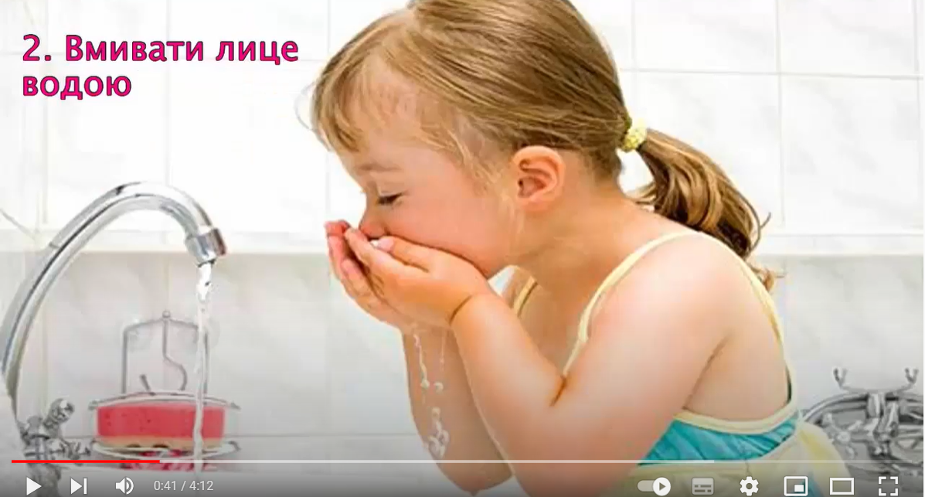  https://youtu.be/HxmXek8rLnI
Трудове навчання | Тема: Їжачок – сто голочок. Створення аплікації «Їжачок».  Перейдіть за посиланням і зробіть аплікацію:  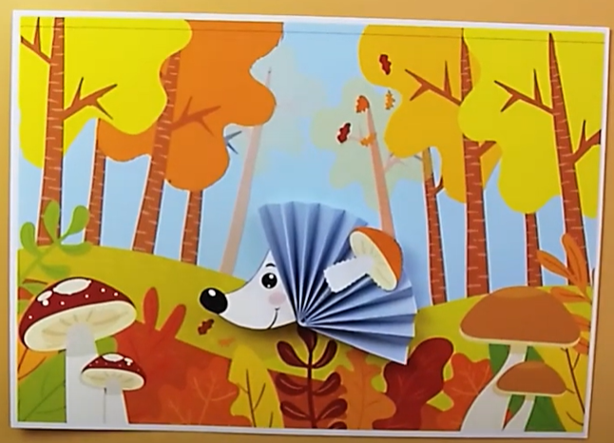  https://youtu.be/brS4isuECY4
Фізкультура | Тема: Комплекс загальнорозвиваючих вправ.  Передивіться відео і виконайте вправи:  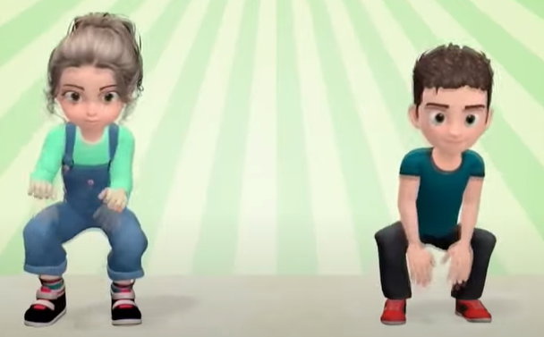  https://youtu.be/leYx9E3RPcM

- клас
Укр. мова | Тема: «Вправляння у вимовлянні слів з ненаголошеними звуками [е], [и]. Актуалізація знань про правила переходу вулиць. Записування відповіді на запитання»  Вивчити правило на ст.28; ст.29 Впр. 7  https://www.youtube.com/watch?v=uMybe-qvGZ0
Читання | Тема: Дитячі заклички. «Іди, іди, дощику», «Вийди, вийди, сонечко»  Вивчити вірш за вибором ст.23-24  https://www.youtube.com/watch?v=nnmPTxPb7eo  https://www.youtube.com/watch?v=NQ0p-y8rlk4
Корекція мовлення | Виконати логоритмічну вправу ,,Смішарики,,  https://m.youtube.com/watch?v=zsmMpEXYqqk  Музично-ритмічна вправа з елементами пальчикової гімнастики  https://m.youtube.com/watch?v=MybzxPg4c6c

- клас
Літературне читання | Дмитро Павличко  Соняшник https://www.google.com.ua/search?q=Дмитро+Павличко+Соняшник&client=safari&hl=ru-ua&prmd=inv&source=lnms&tbm=vid&sa=X&ved=2ahUKEwjhz-qrt7z6AhVxxosKHU5ODiUQ_AUoA3oECAIQAw&biw=414&bih=715&dpr=2#fpstate=ive&vld=cid:23350007,vid:aLOJ9r0ZVNs,st:0
Я досліджую світ | Ставлення до інших (товаришування, спільна гра, праця, навчання у групах, у класі. https://youtu.be/XkRnxp07oP0
Українська мова | тема для спілкування  Пікнік  Розповідь за серією малюнків https://www.google.com.ua/search?q=рзмпікніу+розповідь.за+малюнками&client=safari&hl=ru-ua&prmd=ivn&source=lnms&tbm=vid&sa=X&ved=2ahUKEwjPg67Xtrz6AhUNt4sKHZjwACEQ_AUoAnoECAEQAg&biw=414&bih=715&dpr=2#fpstate=ive&vld=cid:344948ed,vid:RjHcc-wAIQY,st:0
Фізичне виховання | «Правила безпечної поведінки в процесі рухової та змагальної діяльності». https://youtu.be/2bKJrTeXkCs

4 клас
Літературне читання | Стародавня Греція.  Дедал та Ікар  (з міфів Давньої Греції).  Переповіла Катерина Гловацька  С. 16-19
Я досліджую світ | Розкриття взаємозв’язків між людьми у процесі виконання соціальних ролей  https://www.youtube.com/watch?v=X5UOiR271FY
Українська мова | Тематична діагностувальна робота №1. Списування..  https://www.youtube.com/watch?v=3HCzGAbCSHQ
Англійська мова | Звідки ти? Країни  https://www.youtube.com/watch?v=AXKZXHrtoFo
Корекція мовлення | Музично-ритмічна вправа з олівцями  https://m.youtube.com/watch?v=wRpD1EkrZK4  Танок- руханка ,,Вверх і вниз,,  https://m.youtube.com/watch?v=pcLMi59Pqhw

